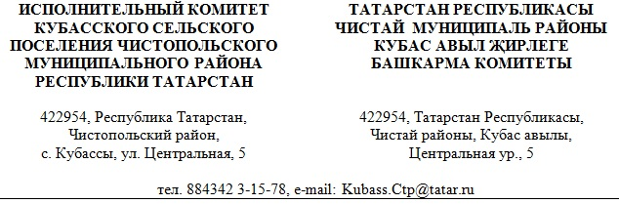

ПОСТАНОВЛЕНИЕ КАРАР

от 26 февраля 2024г. № 5

О закладке и ведении новых похозяйственных книг учета
личных подсобных хозяйств на 2024, 2025, 2026, 2027, 2028 годы

В соответствии со ст. 8 Федерального закона от 07.07.2003 года № 112-ФЗ «О личном подсобном хозяйстве», Федеральным законом Российской федерации № 131-ФЗ от 06.10.2003 года «Об общих принципах организации местного самоуправления», Приказом Министерства сельского хозяйства Российской Федерации от 27.09.2022 N 629 «Об утверждении формы и порядка ведения похозяйственных книг», и в целях учета личных подсобных хозяйств на территории Кубасского сельского поселения Чистопольского муниципального района Республики Татарстан

ПОСТАНОВЛЯЕТ

1. Организовать на территории Кубасского сельского поселения Чистопольского муниципального района Республики Татарстан закладку новых похозяйственных книг учета личных подсобных хозяйств, сроком на пять лет на 2024 - 2028 годы в электронной форме с использованием комплексной информационной системы сбора и обработки бухгалтерской и специализированной отчетности сельскохозяйственных товаропроизводителей, формирования сводных отчетов, мониторинга, учета, контроля и анализа субсидий на поддержку агропромышленного комплекса,
2. Ежегодно, по состоянию на 1 января путем сплошного обхода личных подсобных хозяйств и опроса членов личных подсобных хозяйств в период с 10 января по 15 февраля осуществлять сбор сведений, указанных в книгах,
3. Записи в похозяйственные книги производить на основании сведений, предоставляемых на добровольной основе главой личного подсобного хозяйства или иными членами личного подсобного хозяйства,
4. При ведении похозяйственных книг необходимо обеспечить конфиденциальность информации, предоставляемую гражданами, ведущими хозяйство, её сохранность и защиту в соответствии с законодательством Российской Федерации,
5. Ответственным за ведение похозяйственных книг в установленном порядке и их сохранность назначить главу Кубасского сельского поселения Чистопольского муниципального района Республики Татарстан,
6. Разместить настоящее постановление на сайте поселения на Портале муниципальных образований Республики Татарстан и обнародовать на специальном информационном стенде в здании Совета Кубасского сельского поселения Чистопольского муниципального района Республики Татарстан,
7. Контроль за исполнением настоящего постановления оставляю за собой.

Глава Кубасского
сельского поселения Н.С. Логинова

